โครงการพัฒนาสมรรถนะพระสอนศีลธรรม ตามแนวทางปรัชญาของเศรษฐกิจพอเพียง ประจำปีงบประมาณ พ.ศ. ๒๕๖๐ (ภาคกลาง)
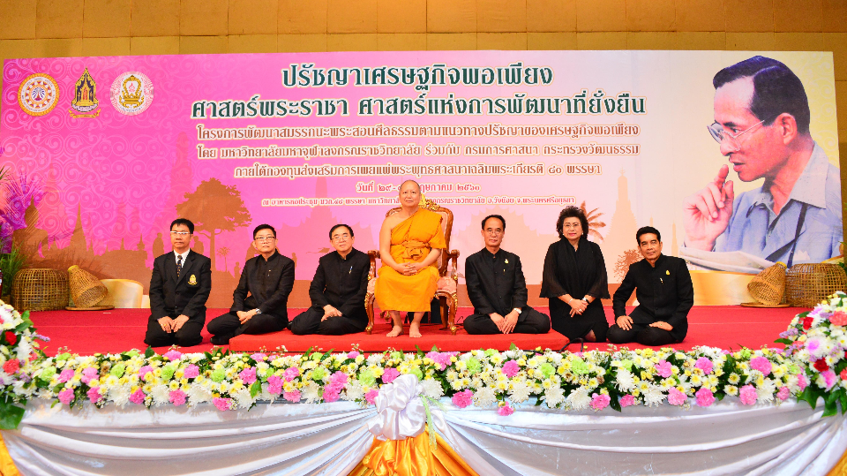
โครงการพัฒนาสมรรถนะพระสอนศีลธรรม ตามแนวทางปรัชญาของเศรษฐกิจพอเพียง ประจำปีงบประมาณ พ.ศ. ๒๕๖๐ (ภาคกลาง) ระหว่างวันที่ 29 - 31 พฤษภาคม 2560 ณ อาคารหอประชุม มวก. ๔๘ พรรษา มหาวชิราลงกรณ์ มหาวิทยาลัยมหาจุฬาลงกรณราชวิทยาลัย อำเภอวังน้อย จังหวัดพระนครศรีอยุธยา

